**Neue HIT-Pendelschlagwerke für die Polymer-Prüfung**

**Auf einen Blick:**

* Pendelschlagwerke für normgerechtes Prüfen nach Charpy,

Dynstad, Izod und Schlagzug Methode A/B

* Einfacher Pendelwechsel und automatische Pendelerkennung
* Instrumentierte Schlagprüfungen bieten zusätzliche Werkstoffkennwerte

**Zusätzlich verfügbar:**

Fotos  
 Videos  
 Englische Version





**ZwickRoell, November 2019. Neben Zug- und Biegeversuchen, sind Kerbschlagbiegeversuche die am häufigsten durchgeführten mechanischen Prüfungen in der Polymerindustrie. ZwickRoell bietet mit seinen neuen Pendelschlagwerken der HIT Serie eine besonders präzise und gleich­zeitig wirtschaftliche Lösung für Prüfungen u. a. nach Charpy (ISO179-1) oder Izod (ISO 180).**

Besonders ins Auge stechen dabei der große Touchscreen und die Carbon-Doppelstangenpendel. Dank des Touchdisplays sind die Pendelschlagwerke auch ohne PC-Anbindung voll funktionsfähig, Bediener können bei Bedarf leicht zwischen Gerät und PC wechseln. Auch die aus testXpert III bekannte Benutzerverwaltung lässt sich am Stand-Alone-Gerät verwenden und gestattet die Anpassung der Eingabemöglichkeiten an die Bedürfnisse des jeweiligen Bedieners. Die Carbon-Doppelstangen sorgen für eine hohe Steifigkeit in Schlagrichtung und eine starke Konzentration der Masse im Schlagpunkt. Der Energieverlust durch Eigenschwingungen wird dadurch drastisch reduziert.   
Jedes Pendel ist mit einer Schnellwechsel-Vorrichtung ausgestattet und kann mit wenigen Handgriffen ausgetauscht werden. Das HIT-Pendelschlagwerk erkennt das benutzte Pendel anhand einer elektronisch lesbaren Codierung und ermittelt die Messwerte immer im richtigen Bereich sowie entsprechend der benutzten Norm.

Optional können auch instrumentierte Schlagprüfungen durchgeführt werden. Hier ist das Pendel mit einem Kraftsensor und einer schnellen Messwerterfassung ausgestattet, die bis zu 4 Millionen Kraft- und Zeitwerte pro Sekunde erfasst. So können neben den Energiewerten der Schlagarbeit weitere Daten, zum Beispiel der Kraft- und Durchbiegungsverlauf oder bruchmechanische Kennwerte, erfasst werden.

Die Pendelschlagwerke sind in unterschiedlichen Ausführungen von 5 bis 50 Joule verfügbar.   
Auf Wunsch kann das Prüfsystem mit einer automatischen Probenzuführung ausgestattet werden. Diese reduziert nicht nur den Bedienereinfluss auf das Prüfergebnis, sondern erhöht auch den Probendurchsatz deutlich.

**Kontakt ZwickRoell Kontakt Presseagentur**

ZwickRoell GmbH & Co. KG awikom gmbh

Wolfgang Mörsch Dr. Peter Stipp

August-Nagel-Str. 11 Otto-Hahn-Ring 3-5

89079 Ulm 64653 Lorsch

Tel: +49 (0) 7305-10-763 Tel: +49 (0) 6251-17550-18

wolfgang.moersch@zwickroell.com peter.stipp@awikom.de

www.zwickroell.com www.awikom.de

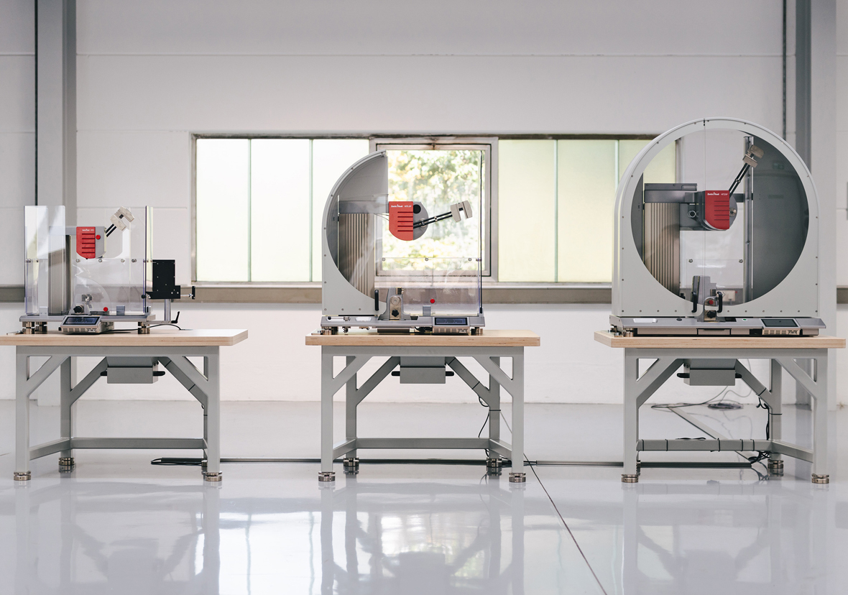

ZwickRoell Pendelschlagwerke der HIT-Reihe (Bildquelle: ZwickRoell)

Über die ZwickRoell Gruppe

Kunden der ZwickRoell Gruppe profitieren von über 160 Jahren Erfahrung in der Material- und Bauteilprüfung. ZwickRoell ist weltweit führend in der statischen Prüfung und verzeichnet ein signifikantes Wachstum bei Betriebsfestigkeits­prüfsystemen. In Zahlen ausgedrückt: Im Geschäftsjahr 2018 erzielte das Unternehmen einen Umsatz von 237 Mio. EUR. Zur Firmengruppe ZwickRoell gehören mehr als 1.600 Mitarbeiter und Produktionsstandorte in Deutschland (Ulm, Bickenbach), Großbritannien (Stourbridge) und Österreich (Fürstenfeld). Das Unternehmen verfügt über weitere Niederlassungen in Frankreich, Großbritannien, Spanien, USA, Mexiko, Brasilien, Singapur und China, sowie weltweite Vertretungen in   
56 Ländern. Weitere Informationen auf [www.zwickroell.com](http://www.zwickroell.com)

**Text und druckfähiges Bildmaterial unter pr.awikom.de/zwick**